Kryssplatform

# Når bør det brukes?

### Oppgave1:

Når bør en app utvikles i kryssplatform? Mange store selskaper har i dag team som jobber med Android og iOS utvikling for at de skal kunne dekke alle brukerne der ute sånn at flest mulig kan bruke appen, men istedenfor å utvikle applikasjonen «to» ganger hvorfor ikke bare gjøre det en gang og bruke en kryssplatform løsning?

Det finne mange for og mot argumenter her er noen.

For: du utvikler applikasjonen bare en gang noe som sparer selskapet for en del penger og utvikleren(e) for mye stress og hard jobbing. Flere brukere vil ha mulighet til å bruke applikasjonen ettersom du dekker flere mobiler og tablets.

Med tanke på oppgradering så skjer jo det ofte og kanskje rundt 4 ganger hver måned så brukes det mye penger på å vedlikeholde applikasjonen og måtte gjøre dette på native vil være betraktelig dyrere.

Det er ikke så mange som har kompetanse på det enda så du vil være innenfor et lukrativt marked hvis bedrifter velger å bruke kryssplatform.

Ved bruk av unit testing trengs det bare å skrives en gang.

Mot: bruker vennlighet og utseende kan dessverre ikke måle seg med native, spesielt hvis du skal ha en spill applikasjon eller noe som er tungt grafisk dette blir ofte avvist av google play eller Apple på grunn av de tunge kravene begge platformer setter som standard.

Utførelse av visse funksjoner som å rendre HTML5 og css UI komponenter kan bli tungt for GPU/CPU å takle.

Hvis du bruker native så har du også tilgang til et stort bibliotek og API’er som de forskjellige bruker, det vil også være flere som har støtt på samme problemer som du kommer til å møte, dette vil gjøre at du kjappere kan løse det.

# 

# 

# Refleksjon

### Oppgave 3:

Tankegangen rundt eksamensoppgaven begynte med å visualisere og tegne flyten i appen og de første implementasjonene, hva som måtte være med i starten og hva som måtte på plass først før man kunne bygge videre, hva som måtte prioriteres først for å bygge en grunnmur i appen.

Steg 1 var selvsagt forelesningsmatriale og research på internett om hvordan andre hadde implementert lignende løsninger.

Steg 2 var å tegne opp min egen løsning sånn at det var enklere å se for meg stegene, se tegning 1 for referanse til dette.

Steg 3 Jeg velger å begynne med login siden først. Jeg bruker firebase og velger sign in method som email/password. oppretter en mappe som heter models som jeg skal legge alle modeller av brukerinfo og sign in info som et oppsett som jeg kan kalle på for å få riktig info.

Dette blir kalt på i ts(funksjoner) og html fil via ngModel.

Inn i steg 3 er også registrering siden som du må gjøre for å kunne benytte deg av appen.

Du registrerer email og passord som blir lagret i firebase med createUserWithEmailAnd password() og templatet fra model user.

steg 4. home siden er der hvor alle de publiserte bøkene er og kan tolkes som en feed hvor alt ender opp og tar i bruk npm moduler for å hente ut data fra post modellen.

steg 5 var å sette opp publish siden hvor du kan skrive inn boken du skal selge og pusher det til home siden.

steg 6 fin pussing: gjøres igjennom SASS. Bakgrunnsbilder og farger for å få appen penere og bedre å bruke. Jeg velger å bruker bilder som for mange er rolige og behagelige, dette vil gjøre at brukerne vil få en behagelig opplevelse igjenom applikasjonen.

Feilmeldinger:

* feilmelding om at Class 'FirebaseApp' incorrectly implements interface 'FirebaseApp'. Property 'automaticDataCollectionEnabled' is missing in type 'FirebaseApp'. løste det ved å gjøre feilsøke og å bruke itslearning.
* Feilmeldinger om at ikke det fantes noen provider for diverse løsninger, løst via stack Overflow og i noen tilfeller hvor alt var implementert så måtte jeg bare lukke og starte alt på nytt.
* Problemer med at den ikke fant ANDROID_HOME, løsning: <https://www.360logica.com/blog/how-to-set-path-environmental-variable-for-sdk-in-windows/>

Ting jeg har implementert for å heve karakteren.:

* Fillagring i firebase (bruker, innlegg)
* Bruk av npm moduler
* Design endringer med SASS
* Ionic native camera (bruker kan åpne kamera, dessverre ikke legge med bilde, fikk ikke tid til det).

Tegning 1:

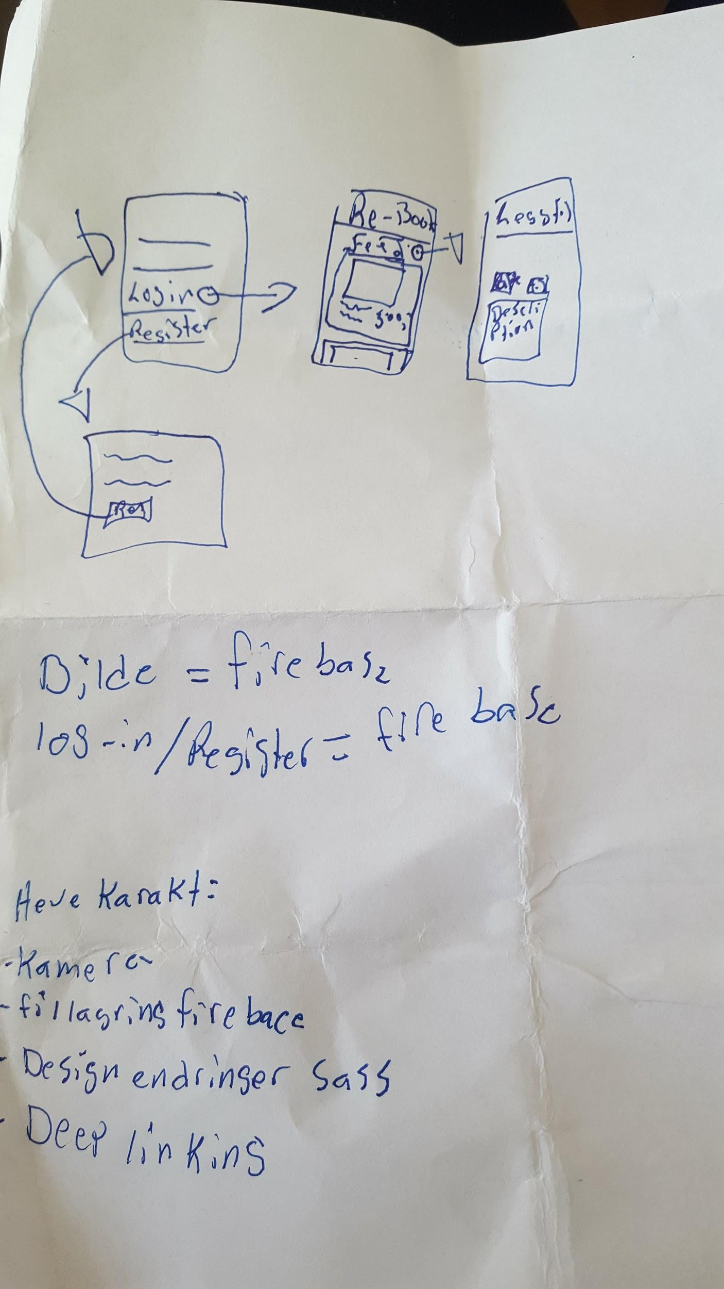

Kilder:<https://www.youtube.com/watch?v=vdCs9SxRoKc>

[(#7) Ionic 3 and AngularFire v5 - Adding Shopping Items](https://l.facebook.com/l.php?u=https%3A%2F%2Fwww.youtube.com%2Fwatch%3Fv%3DvdCs9SxRoKc&h=ATOA3r1NAMs-ecIehz1nhcp2z0P9LQLY0EwDSIypW5BPtiSeBiBvAlJCrbDhxmiCR_eLtC9Ap5S9uyfr6YhTvcWmT8rOq3xCnHEs2IDo_Eg2Xd9W&s=1)

<https://www.youtube.com/watch?v=Vw13DSRM54I>

[https://www.youtube.com/watch?v=XRui-Ee-q_g](https://l.facebook.com/l.php?u=https%3A%2F%2Fwww.youtube.com%2Fwatch%3Fv%3DXRui-Ee-q_g&h=ATMULLmNlTnDBZsiEr1as-rBsaYaWOZDANIe9I43XXAx1lsMKYl-DUd-3xMuQecHe7Mw0ZXo5vz8FSwNQUVaB9fwSQIdce6SNKQkAPigplvgHzAbOg)

[https://www.youtube.com/watch?v=aNW444SpFNs&t=609s](https://l.facebook.com/l.php?u=https%3A%2F%2Fwww.youtube.com%2Fwatch%3Fv%3DaNW444SpFNs%26t%3D609s&h=ATMULLmNlTnDBZsiEr1as-rBsaYaWOZDANIe9I43XXAx1lsMKYl-DUd-3xMuQecHe7Mw0ZXo5vz8FSwNQUVaB9fwSQIdce6SNKQkAPigplvgHzAbOg)

<https://docs.angularjs.org/api/ng/filter>